# **NGHỀ DỆT ZÈNG (THỔ CẨM) Ở HUẾ – NÉT ĐẸP TRUYỀN THỐNG CỦA NGƯỜI TÀ ÔI**

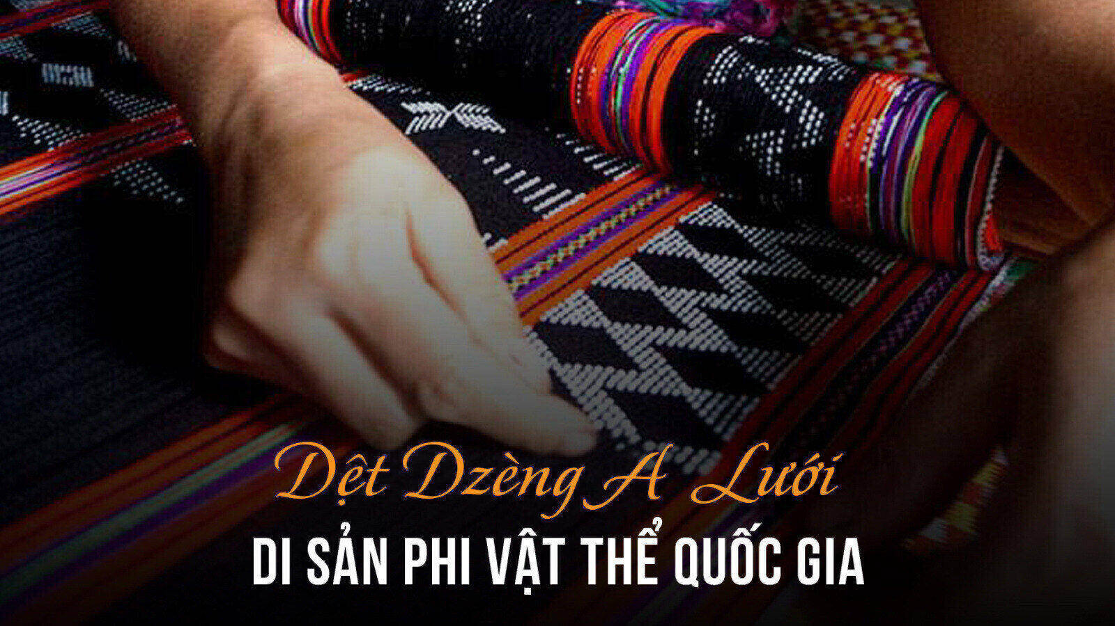

Nghề dệt Dèng (thổ cẩm) là một trong những nghề thủ công truyền thống lâu đời của đồng bào dân tộc Tà Ôi sinh sống ở vùng miền núi phía Tây tỉnh Thừa Thiên Huế, nổi bật là A Lướ. Đây không chỉ là một nghề tạo sinh kế mà còn chứa đựng giá trị văn hóa đặc trưng, thể hiện sự sáng tạo và tâm hồn của người phụ nữ Tà Ôi qua từng đường nét hoa văn tinh xảo.

## **Lịch sử và nguồn gốc**

Nghề dệt Zèng của người Tà Ôi đã tồn tại hàng trăm năm, gắn liền với đời sống sinh hoạt và phong tục tập quán của họ. Ban đầu, nghề dệt chỉ phục vụ nhu cầu sử dụng trong cộng đồng, dệt nên những tấm váy, khố, khăn choàng, túi xách… để mặc trong các dịp lễ hội, cưới hỏi hay nghi lễ tín ngưỡng. Theo thời gian, sản phẩm dệt Zèng dần trở nên phổ biến, được nhiều người biết đến và đánh giá cao về giá trị thẩm mỹ cũng như ý nghĩa văn hóa.

Đặc biệt, năm 2014, nghề dệt Dèng của đồng bào Tà Ôi đã được Bộ Văn hóa, Thể thao và Du lịch công nhận là **Di sản văn hóa phi vật thể quốc gia**, khẳng định giá trị và tầm quan trọng của nghề dệt này trong việc bảo tồn bản sắc văn hóa dân tộc.

## **Quy trình dệt Zèng**

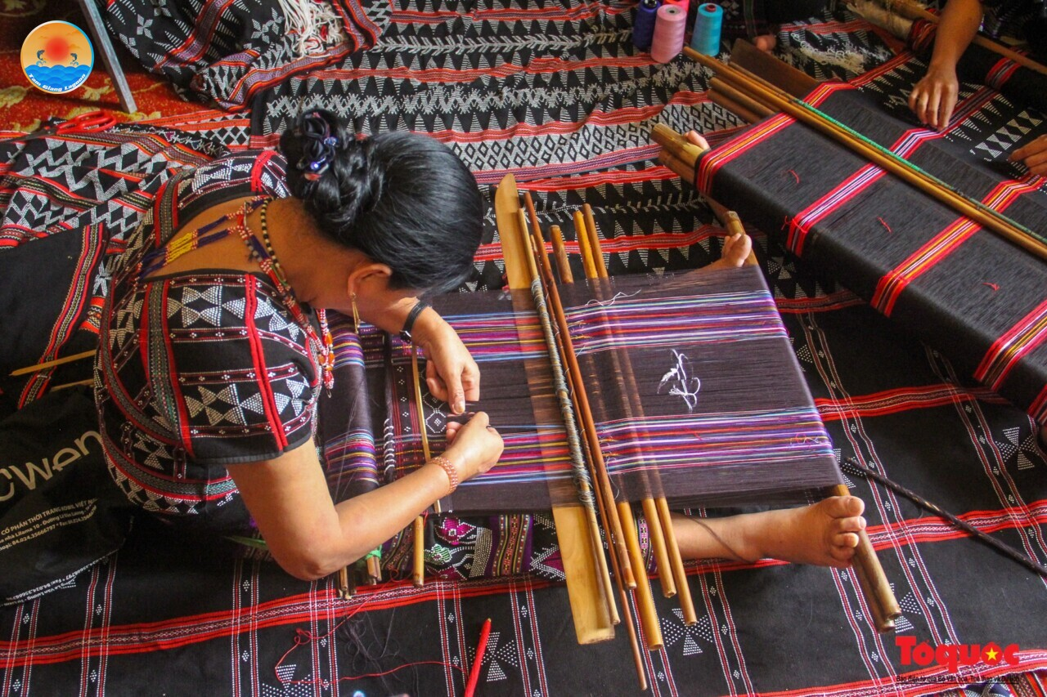

Dệt Zèng là một quá trình đòi hỏi sự tỉ mỉ và kiên nhẫn. Nguyên liệu chính để dệt là sợi bông hoặc sợi tổng hợp, nhuộm màu từ các loại lá, vỏ cây tự nhiên. Các bước dệt Zèng gồm:

1. **Xe sợi và nhuộm màu**: Sợi bông sau khi thu hoạch được kéo thành sợi nhỏ, sau đó đem nhuộm bằng các loại thuốc nhuộm thiên nhiên để tạo ra những gam màu đặc trưng như đỏ, đen, vàng, xanh...
2. **Lên khung dệt**: Người thợ sử dụng khung dệt thủ công để bắt đầu quá trình dệt.
3. **Dệt và tạo hoa văn**: Đây là công đoạn quan trọng nhất. Người thợ sử dụng kỹ thuật dệt chèn để tạo ra các hoa văn độc đáo với nhiều họa tiết mang ý nghĩa khác nhau như hình chim, hạt lúa, mặt trời, sóng nước…
4. **Hoàn thiện sản phẩm**: Sau khi dệt xong, sản phẩm được kiểm tra, cắt may thành các vật dụng như túi xách, khăn choàng, áo váy…

## **Ý nghĩa văn hóa của Dèng**

Mỗi tấm vải Dèng không chỉ là một sản phẩm thủ công mà còn mang đậm dấu ấn văn hóa của người Tà Ôi. Các hoa văn trên vải thể hiện thế giới quan, tín ngưỡng và đời sống sinh hoạt của cộng đồng. Bên cạnh đó, nghề dệt còn góp phần gắn kết các thế hệ trong gia đình, khi những người mẹ, người bà truyền dạy kỹ thuật dệt cho con cháu, duy trì và bảo tồn bản sắc văn hóa dân tộc.

## **Bảo tồn và phát huy nghề dệt Zèng**

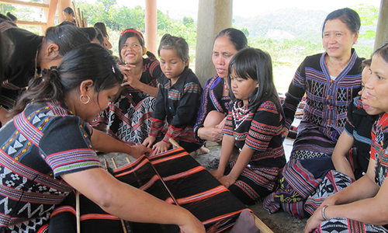

Ngày nay, trước sự phát triển của công nghiệp dệt may, nghề dệt Dèng gặp không ít khó khăn. Tuy nhiên, nhờ vào sự quan tâm của các cấp chính quyền và nỗ lực của cộng đồng, nghề dệt Dèng đang từng bước được bảo tồn và phát triển. Nhiều sản phẩm dệt Dèng đã được đưa vào thị trường du lịch, trở thành quà lưu niệm độc đáo cho du khách khi đến Huế. Một số dự án khôi phục làng nghề cũng được triển khai nhằm giúp người dân có điều kiện phát triển kinh tế từ chính nghề truyền thống của họ.

Nghề dệt Dèng không chỉ là niềm tự hào của đồng bào Tà Ôi mà còn là một phần di sản văn hóa quý báu của vùng đất Cố đô Huế. Việc giữ gìn và phát triển nghề dệt Dèng không chỉ giúp bảo tồn giá trị truyền thống mà còn góp phần quảng bá nét đẹp văn hóa Huế đến với bạn bè trong và ngoài nước.